Customer Directive

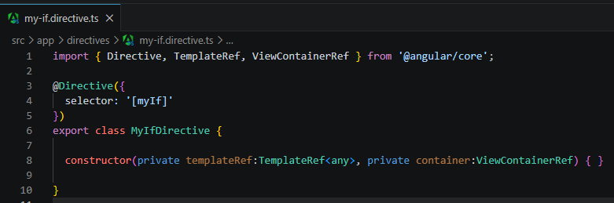
- Create directive cli
>> ng g d directives/myIf

- Create logit

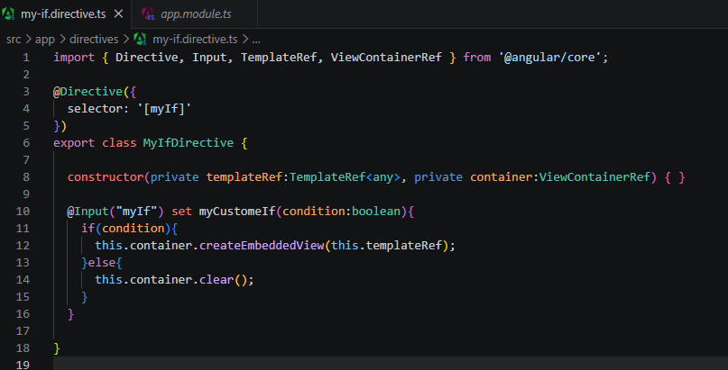

- @Input("myIf") set myCustomeIf កន្លែង ធ្វើការ Mapping to the function

- បើយើងចង់ធ្វើការ Custom directive របស់ហើយ​ យើងធ្វើការ ដាក់ចូលក្នុង
@Input(‘myIf’) set myIf(condition:boolean){}

- Create custom style with directive

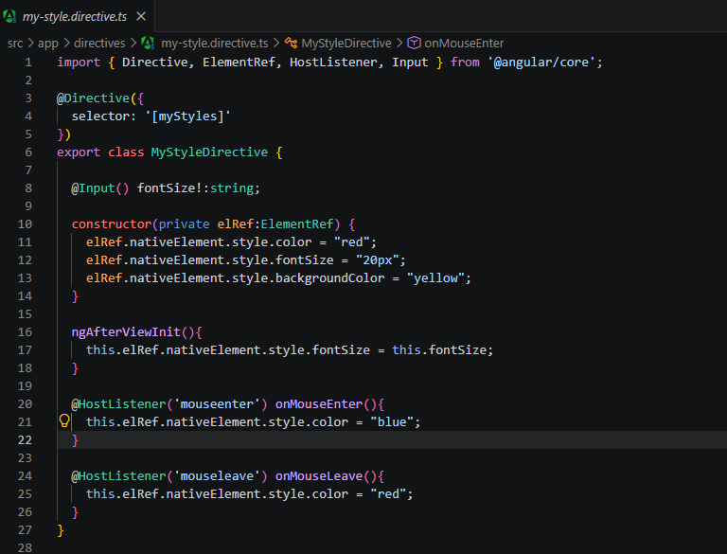

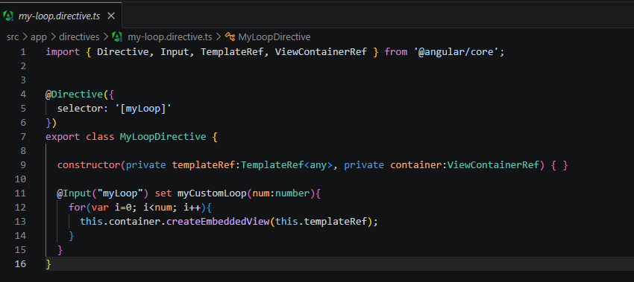
- Create Looping

Result:

